附件1：
交通图
会议地点：深圳市坪山高新区会展中心
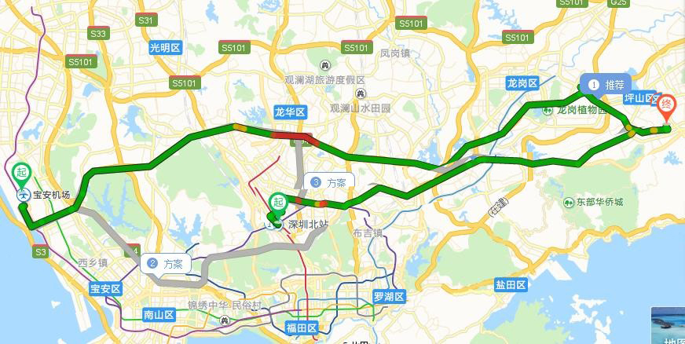

会议地点距离深圳宝安国际机场70km，驾车行程90分钟；距离深圳北站（高铁站）45km，驾车行程70分钟。

备注：8月1日13:00—20:00中建科技安排专人负责在深圳宝安机场、深圳高铁站接站，送至会场酒店。请参会人员填写回执时注明航班号和高铁车次，便于接送。其他时间请自行前往会议酒店。

